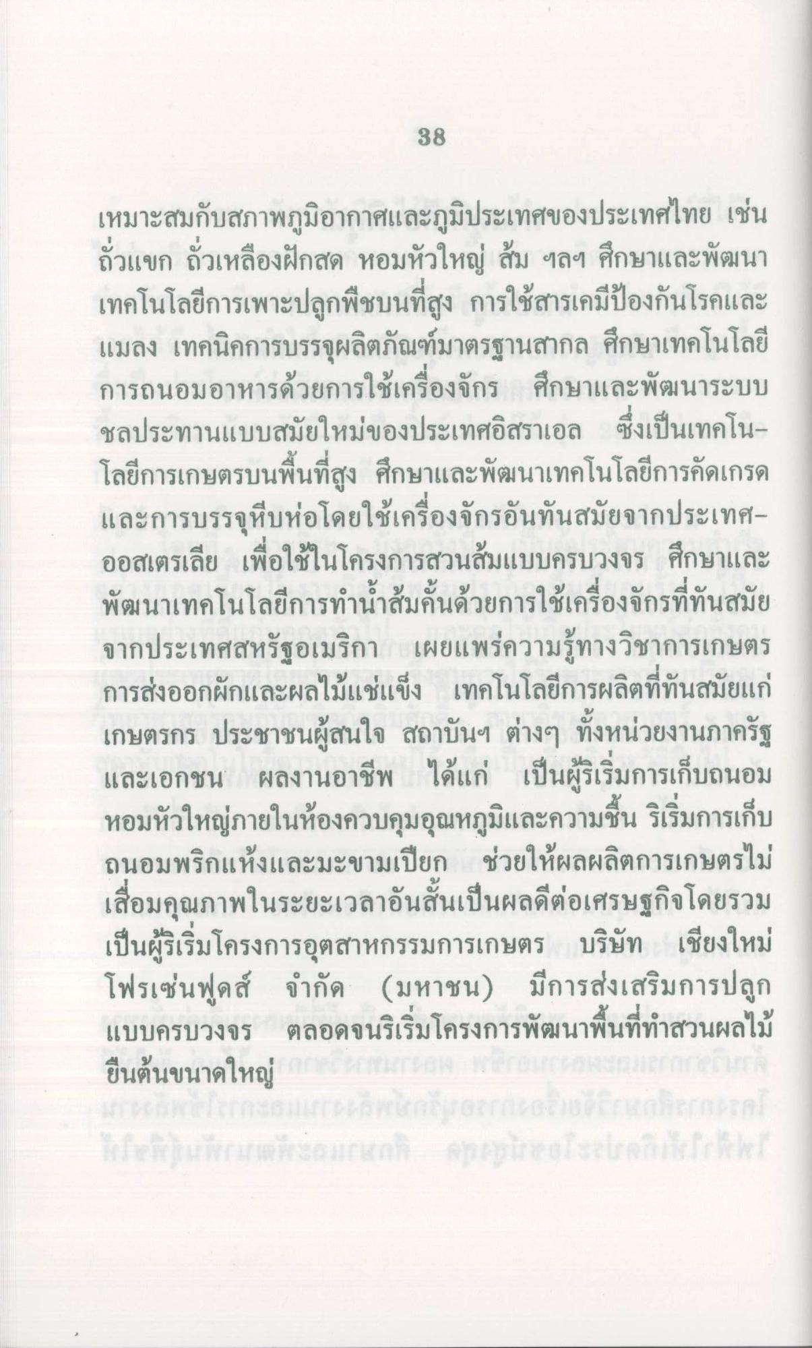
38
เหมาะสมกับสภาพภูมิอากาศและภูมิประเทศของประเทศไทย เช่น ถั่วแขก ถั่วเหลืองฝึกสด หอมหัวใหญ่ ส้ม ฯลฯ ศึกษาและพัฒนา เทคโนโลยีการเพาะปลูกพืชบนที่สูง การใช้สารเคมีป้องกันโรคและ แมลง เทคนิคการบรรจุผลิตภัณฑ์มาตรฐานสากล ศึกษาเทคโนโลยี การถนอมอาหารด้วยการใช้เครื่องจักร ศึกษาและพัฒนาระบบ ชลประทานแบบสมัยใหม่ของประเทศอิสราเอล ซึ่งเป็นเทคโนโลยีการเกษตรบนพื้นที่สูง ศึกษาและพัฒนาเทคโนโลยีการคัดเกรด และการบรรจุหีบห่อโดยใช้เครื่องจักรอันทันสมัยจากประเทศออสเตรเลีย เพื่อใช้ในโครงการสวนส้มแบบครบวงจร ศึกษาและ พัฒนาเทคโนโลยีการทําน้ําส้มคั้นด้วยการใช้เครื่องจักรที่ทันสมัย จากประเทศสหรัฐอเมริกา เผยแพร่ความรู้ทางวิชาการเกษตร การส่งออกผักและผลไม้แช่แข็ง เทคโนโลยีการผลิตที่ทันสมัยแก่ เกษตรกร ประชาชนผู้สนใจ สถาบันฯ ต่างๆ ทั้งหน่วยงานภาครัฐ และเอกชน ผลงานอาชีพ ได้แก่ เป็นผู้ริเริ่มการเก็บถนอม หอมหัวใหญ่ภายในห้องควบคุมอุณหภูมิและความชื้น ริเริ่มการเก็บ ถนอมพริกแห้งและมะขามเปียก ช่วยให้ผลผลิตการเกษตรไม่ เสื่อมคุณภาพในระยะเวลาอันสั้นเป็นผลดีต่อเศรษฐกิจโดยรวม เป็นผู้ริเริ่มโครงการอุตสาหกรรมการเกษตร บริษัท เชียงใหม่ โฟรเซ่นฟูดส์ จํากัด (มหาชน) มีการส่งเสริมการปลูก แบบครบวงจร ตลอดจนริเริ่มโครงการพัฒนาพื้นที่ทําสวนผลไม้ ยืนต้นขนาดใหญ่

